LOTTO 39
Scheda Tecnica
Depliant
Relazione

ASAHI TORNUS

SPECIALTY CATHETER

DESCRIZIONE:

Il TORNUS è un particolare catetere che, con la sua struttura a fili di acciaio inossidabile arrotolati, facilita lo scambio dei fili guida e fornisce il supporto necessario per il trattamento delle occlusioni totali croniche.
Il TORNUS è disponibile in due versioni: TORNUS 2.1F, più flessibile, e TORNUS 2.6F, più supportivo e con più pushability. È compatibile con fili guida da 0.014”.
È dotato di un marker radiopaco sull’estremità distale che facilita la localizzazione della punta.
Il TORNUS viene fatto avanzare all’interno dei vasi coronarici grazie a successive rotazioni antiorarie del catetere. Per rimuovere il device è necessario applicare delle rotazioni orarie ritraendo delicatamente il catetere.

CARATTERISTICHE TECNICHE:

Disegno del catetere:
Il TORNUS ha uno shaft composto da 8 fili di acciaio inossidabile arrotolati in senso orario. Lo spessore dei fili è di 0.005” per il TORNUS da 2.1F e 0.007” per il TORNUS da 2.6F.
Il tratto distale dello shaft è rastremato per facilitare l’accesso alle lesioni.
Nel modello da 2.1F la rastrematura occupa i 15 cm distali e porta il diametro esterno del catetere da 0.028” a 0.024”.

TORNUS 2.1F
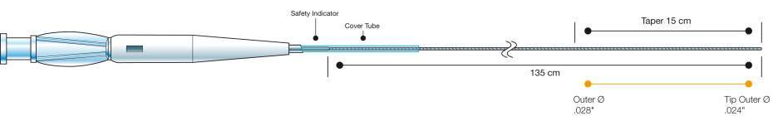

LOTTO 39

Nel modello da 2.6F, più supportivo, la rastrematura si trova solo nei 5 cm distali, portando il diametro esterno da 0.035” a 0.028”, ed è preceduta da 8 cm flessibili.

TORNUS 2.6F

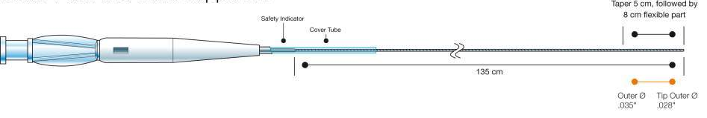

La parte prossimale dallo shaft presenta una camicia di copertura trasparente che, nei 5 cm prossimali al connettore, ha la funzione di indicatore di sicurezza. Nel caso in cui durante la rotazione del catetere fossero rilevate delle fratture in questa sezione bisogna interrompere la procedura.
Alla camicia di copertura è collegato un connettore che consente l’introduzione dei fili guida e permette di effettuare le rotazioni del catetere per consentire il suo avanzamento all’interno dei vasi coronarici.

Caratteristiche del catetere:

Specifiche tecniche | 2.1F | 2.6F
Filo guida max. | 0.014” | 0.014”
Compatibilità catetere guida | 6F+ | 6F+
Diametro interno punta | 0.016” | 0.016”
Diametro esterno punta | 0.024” | 0.028”
Diametro esterno shaft distale | 0.028” | 0.035”
Marker radiopaco distale | 1 mm | 1 mm

Tipo di catetere:
Over the wire.

Rivestimento:
Lo shaft del catetere TORNUS ha un rivestimento in silicone sia sulla superficie interna che su quella esterna.

Supporto e risposta alla torsione:
Lo speciale catetere TORNUS fornisce un supporto elevato, superiore a quello fornito da un catetere da scambio tradizionale e di un catetere a palloncino di uso frontline. Il TORNUS 2.6F fornisce un supporto maggiore rispetto al modello da 2.1F.

LOTTO 39

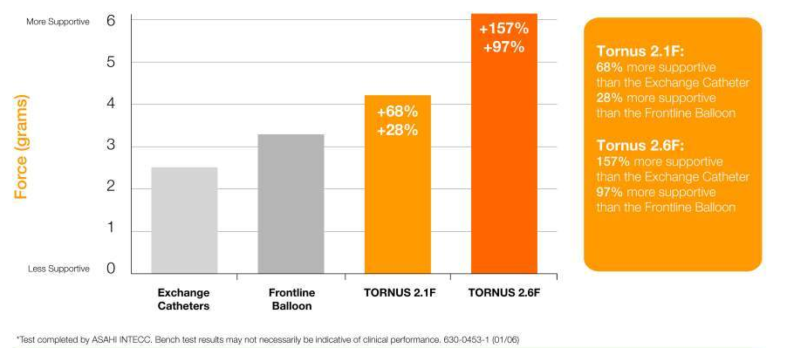

La risposta della punta distale alle rotazioni del connettore non è immediata nei primi giri. Dopo alcune rotazioni del connettore prossimale (in numero maggiore per il modello da 2.1F) l’estremità distale ha una risposta alla torsione che è lineare e diretta.
Il TORNUS 2.6F, essendo più rigido, ha una risposta alla torsione più rapida rispetto al TORNUS 2.1F.

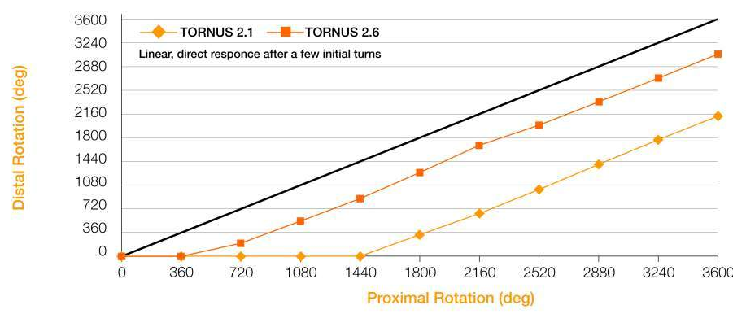

Funzionamento:
Per fare avanzare il TORNUS procedere con delle rotazioni antiorarie del connettore con la mano destra mentre con la sinistra si fa avanzare il device sul filo guida.
Per rimuovere il TORNUS effettuare delle rotazioni orarie del connettore ritraendo lentamente il device.
Durante le manipolazioni del TORNUS il filo guida deve essere mantenuto stabile.
Se si avverte una resistenza nell’avanzamento della punta non ruotare il catetere nella stessa direzione, in senso orario o in senso antiorario, per più di 20 giri consecutivi.

LOTTO 39

Compatibilità filo guida:
0.014”.

Lunghezza dello shaft:
Il TORNUS ha una lunghezza di lavoro di 135 cm.

Compatibilità catetere guida:
6F+.

Radiopacità:
L’estremità distale ha un marker in platino lungo 1 cm che consente l’individuazione precisa della punta del catetere.

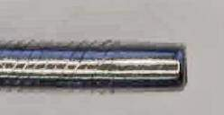

DATI TECNICI:

Modello | Codice | Diametro del filo guida | Lunghezza di lavoro | Disegno shaft
TORNUS 2.1F | 82380-02 | 0.014” | 135 cm | OTW
TORNUS 2.6F | 82381-02 | 0.014” | 135 cm | OTW

Indicazioni per l’uso:
Questo prodotto deve essere utilizzato insieme ad un filo guida orientabile per accedere alle aree più difficili della regione vascolare e per effettuare il cambio del filo guida.
Il prodotto deve essere utilizzato esclusivamente sull’arteria coronaria. Non utilizzare mai per altri vasi sanguigni.

Direttiva di riferimento:
Versione più aggiornata CEE 93/42.

Organismo notificato:
KEMA/0344

Classe di appartenenza:
Classe III

Classificazione CND:
C0104010299 (DISPOSITIVI PER ANGIOGRAFIA CORONARICA INTERVENTISTICA – ALTRI)

Metodo di lavorazione:
Coperto da segreto industriale.

Prodotto monouso e sterile.

LOTTO 39

Metodo di sterilizzazione:
Sterilizzato mediante ossido di etilene.

Periodo di scadenza:
3 anni

Confezione:
Singola.

Imballaggio:
Busta/ cartone

Conservazione:
Non tenere il prodotto piegato o sotto oggetti pesanti. Questo prodotto deve essere conservato lontano dall’acqua. Conservare in un luogo fresco, asciutto e al riparo dalla luce.

Indicazioni in etichetta:
- Nome prodotto
- Dimensioni
- Composizione quali/quantitativa
- Fabbricante e mandatario
- Numero organismo notificato
- Simbolo CE
- Lotto di fabbricazione
- La parola ‘Sterile’ e metodo di sterilizzazione
- Indicazione della data di scadenza
- L’indicazione che il dispositivo è monouso
- Modalità di conservazione.

Fabbricante: ASAHI INTECC CO. LDT
3-100 Akatsuki-cho, Seto
Aichi 489-0071 Japan

Distributore per l’Italia: Abbott Vascular Knoll-Ravizza S.p.A.
Ufficio Amministrativo
Via XXV Aprile 4
20097 San Donato Milanese (MI) - Italia
Telefono 02.51625.1 - Fax 02.51625.110

